**Tecnologie Web 2017/2018**

Studenti: Carlesso Nicola 1123257, Pellanda Matteo 1125349, Trinco Enrico 1121850

**Nome progetto: Autosecurity**

**Abstract**

Autosecurity vuole essere un sito di divulgazione nel campo delle automobili, con una particolare al tema della sicurezza. Il nome del sito vuole appunto rimandare alla sicurezza in campo automobilistico, ma vuole anche far passare che il tipo di contenuti serviranno a rendere il visitatore più ‘auto’nomo in tema di sicurezza e automobili.

Il sito è pensato per un target di utenti dai 17 anni in su, perciò per anche coloro che sono in procinto di prendere la patente e vogliono interessarsi a questi temi.

**Scelte progettuali**

* Il sito cerca di presentarsi con bottoni abbastanza visibili e grandi per rendere la navigazione più accessibile. Tutti i link e bottoni cliccabili se non sono sottolineati, cambiano colore nel momento in cui il mouse vi si posa sopra, riteniamo che sia una scelta progettuale che non rovini l’accessibilità del sito.
* Tutte le pagine del sito, eccetto “reg_ok.html” e “reg_errata.html”, sono in .php, questo per poter permettere ad ogni pagina di interagire col database “database.sql” al cui interno sono già presenti degli articoli e utenti registrati.
* La maggior parte delle interrogazioni e lavori fatti col database vengono effettuate attraverso il file “dbconnection.php” che raggruppa quasi tutte le funzionalità di cui hanno bisogno le pagine.
* Per far in modo che un utente loggato possa rimanere tale durante tutta la sua permanenza nel sito, viene aperta una connessione col database nel momento di login, la quale verrà interrotta solo nel momento di logout. Non abbiamo avuto moto di verificare se questa modalità possa provocare qualche falla si sicurezza. Nel caso non venga fatto alcun login, ogni metodo di “dbconnection.php” apre una connessione col database per poi richiuderla appena ha finito il suo lavoro.
* Abbiamo cercato di suddividere il codice in più file possibili per renderlo il più modulare possibile e per evitare ripetizione di righe di codice. Ci siamo permessi d’inserire script o style all’interno dei file php solo nel caso in cui questo era della lunghezza di poche righe e la cui funzione è prettamente specifica.
* Abbiamo scelto di mantenere sempre a schermo la barra di navigazione per permettere all’utente di accedere velocemente alle pagine principali.
* Nella barra di navigazione abbiamo dato particolarmente importanza alla barra di ricerca, infatti, nel caso in cui la larghezza dello schermo desktop dovesse essere ridotta, l’ultima voce a scomparire sarebbe proprio la barra di ricerca. Si è ipotizzato che un utente desktop non riduca la larghezza del browser a più di 400px.
* Funzionamento barra di ricerca: viene prima verificato se la stringa corrisponde esattamente ad un tag, in caso contrario fa una ricerca per titolo degli articoli.
* Nella barra di navigazione abbiamo deciso di mantenere i quattro argomenti che noi tratteremo di più e perciò resteranno fissi. Nella barra laterale invece sono presenti i dieci tag più frequenti.
* Abbiamo deciso di riservare molto spazio al form di accesso perché può diventare anche il form per accedere a propri articoli o per scriverne di nuovi; e noi diamo molta importanza alla possibilità di interagire col sito pubblicando o scrivendo articoli, perciò lo spazio riservato ci sembra adeguato.
* Sono presenti dei file JavaScript per il controllo dei campi in fase di registrazione ed inserimento di un articolo. Nel caso dell’inserimento di un nuovo articolo di un nuovo l’immagine per l’articolo dev’essere obbligatoriamente caricata.
* È presente anche un file JavaScript che permette il funzionamento degli strumenti d’interazione con l’utente nella pagina Sicurezza. Nell’esecuzione di questo file è presente un warning perché viene usata una funzione in AJAX che verrà deprecata, ma non è stata trovata altra funzione per far funzionare correttamente la pagina.
* Il numero massimo di articoli che verranno pubblicati è 500, più avanti è un valore che può essere modificato.
* Gli articoli possono essere approvati o meno da utenti admin. Gli articoli approvati vengono automaticamente pubblicati e non possono essere eliminati successivamente. Gli articoli scritti da un utente admin verrà automaticamente approvato, mentre un articolo scritto da un utente user per essere pubblicato dovrà ricevere l’approvazione di un utente admin. Un articolo non ancora approvato può essere modificato o eliminato.
* Non sono presenti traduzioni in lingua straniera del sito perché si tratta di un sito destinato solo ad utenti italiani.
* Nella versione mobile le immagini non verranno visualizzate nella lista degli articoli per dare più spazio alla selezione dell’articolo stesso.
* Nel momento in cui viene selezionato un articolo da leggere la mail di chi ha scritto l’articolo verrà mostrata nel link della pagina. Abbiamo pensato che la mail possa essere considerata come la firma dell’autore dell’articolo, perciò un dato che non è sensibile.
* Il database è strutturato per archiviare i dati di articoli e utenti e consentire una più facile interrogazione al db.  
  Esso è costituito dalle seguenti tabelle:  
  **utente**(email PK, password, nome, cognome)  
  **user**(email FK)  
  **admin**_**redatore**(email FK)  
  **articolo**(email FK, titolo PK, contenuto, data, approvato)

**media**(id PK, link)  
**info**(email PK, oggetto PK, contenuto, data)  
**uomini**/**donne** stomaco **pieno**/**vuoto**(bevanda PK, gradazione, peso1, peso2 ,peso3, peso4, peso5, peso6)  
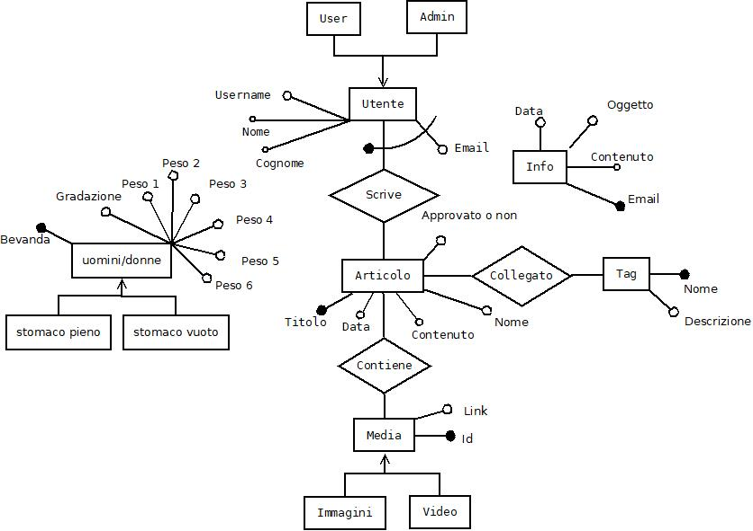

**Struttura sito**

Il sito presenta un logo costantemente presente perché contiene il nome del sito, una barra di navigazione coi link alla home del sito, ai vari articoli pubblicati, gli argomenti principali fissati da noi e un link alla pagina sulla sicurezza.

La pagina articoli mostra tutti gli articoli pubblicati suddivisi in pagine da otto articoli.

La pagina sicurezza mette a disposizione due strumenti d’interazione con l’utente. Il primo permette di calcolare lo spazio di frenata di un’auto ad una particolare velocità considerando la condizione della strada e dell’autista. Il secondo strumento permette di calcolare il grado alcolico di una persona di cui verrà indicato sesso, peso e se a stomaco è a pieno o vuoto in base alle bevande alcoliche assunte.

Nel momento in cui si accede sarà disponibile un bottone con “Scrivi articolo” che permetterà di accedere alla sezione di inserimento, modifica e approvazione degli articoli. In questa pagina sarà possibile accedere agli articoli creati dall’utente loggato i quali, se non sono ancora stati approvati, possono essere modificati. Un utente admin vedrà anche un bottone che lo riporterà alla pagina degli articoli ancora da approvare.

Nella pagina “contatti”, presente nel footer di ogni pagina, è possibile inviare una richiesta agli amministratori del sito, non agli user admin.

**Suddivisione del lavoro**

* Carlesso Nicola:
  + - Parte sulla sicurezza, col file JavaScript collegato (“alcohol.js”)
    - Barra di ricerca
    - Barra di navigazione (menu a tendina e menu ad hamburger)
    - Pagina dinamica che mostra gli articoli pubblicati e i risultati di una ricerca
    - Funzionamento versione mobile
    - Funzione di modifica di un articolo
    - Pagina “articoli da approvare”
    - File “dbaccess.php”
* Pellanda Matteo:
  + - Creazione database
    - Scheletro del design del sito
    - Inserimento utenti e articoli
    - Eliminazione articoli
    - Caricamento file immagine
    - Pagina “miei_articoli”
    - Pagina Home
    - File “dbaccess.php”
* Trinco Enrico:
  + - Tutta la parte JavaScript
    - Pagina “contattaci”
    - Pagina “chi siamo”
    - Pagina “iscrizione”
    - Le due pagine html